Міністерство освіти і науки України
Національний технічний університет України
«Київський політехнічний інститут імені Ігоря Сікорського»
Факультет інформатики та обчислювальної техніки

Кафедра обчислювальної техніки

Доповідь з дисципліни
«Об'єктно-орієнтоване програмування»

на тему:
«Розробка графічного редактора об’єктів»
(друга лабороторна робота)

Виконав:
Студент групи ІМ-51
Круковський Володимир Шон Ігорович
номер у списку групи: 20

Київ – 2026

Мета роботи:
Отримати вміння та навички використання інкапсуляції, абстракції типів, успадкування та поліморфізму на основі класів, запрограмувавши простий графічний редактор в об’єктно-орієнтованому стилі.

Завдання згідно варіанту:
Згідно з індивідуальним номером у журналі ($Ж = 20$), параметри завдання є наступними:
- Масив вказівників для об’єктів Shape: оскільки $20 \bmod 3 = 2 \neq 0$, використовується статичний масив Shape *pcshape[120], де загальна кількість елементів $N = 20 + 100 = 120$.
- «Гумовий» слід (Rubberband) при вводі: оскільки $20 \bmod 4 = 0$, це суцільна лінія чорного кольору.
- Прямокутник:
- Ввід: $20 \bmod 2 = 0 \rightarrow$ по двом протилежним кутам.
- Відображення: $20 \bmod 5 = 0 \rightarrow$ чорний контур з білим заповненням.
- Еліпс:
- Ввід: $20 \bmod 2 = 0 \rightarrow$ від центру до одного з кутів охоплюючого прямокутника.
- Відображення: $20 \bmod 5 = 0 \rightarrow$ чорний контур еліпсу без заповнення.
- Позначка поточного типу об’єкта: оскільки $20 \bmod 2 = 0 \rightarrow$ в меню (метод OnInitMenuPOPUP).

Головний файл: Lab2.cpp:
#include <windows.h>
#include "Shape.h"
#define ID_FILE_CLEAR 101
#define ID_FILE_EXIT 102
#define ID_OBJ_POINT 201
#define ID_OBJ_LINE 202
#define ID_OBJ_RECT 203
#define ID_OBJ_ELLIPSE 204

HINSTANCE hInst;
HWND g_hWnd = NULL;

const int MAX_SHAPES = 120;
Shape* pcshape[MAX_SHAPES] = { nullptr };
int shapeCount = 0;

int currentShapeType = 1;
bool isDrawing = false;
int startX = 0, startY = 0;
int currentX = 0, currentY = 0;

LRESULT CALLBACK WndProc(HWND, UINT, WPARAM, LPARAM);

int APIENTRY wWinMain(_In_ HINSTANCE hInstance, _In_opt_ HINSTANCE hPrevInstance, _In_ LPWSTR lpCmdLine, _In_ int nCmdShow) {
hInst = hInstance;
WNDCLASSEXW wcex = { sizeof(WNDCLASSEX) };
wcex.style = CS_HREDRAW | CS_VREDRAW;
wcex.lpfnWndProc = WndProc;
wcex.hInstance = hInstance;
wcex.hCursor = LoadCursor(nullptr, IDC_ARROW);
wcex.hbrBackground = (HBRUSH)(COLOR_WINDOW + 1);
wcex.lpszClassName = L"Lab2Class";
RegisterClassExW(&wcex);

HMENU hMenu = CreateMenu();
HMENU hFileMenu = CreateMenu();
HMENU hObjMenu = CreateMenu();
HMENU hHelpMenu = CreateMenu();

AppendMenuW(hFileMenu, MF_STRING, ID_FILE_CLEAR, L"Clear");
AppendMenuW(hFileMenu, MF_SEPARATOR, 0, NULL);
AppendMenuW(hFileMenu, MF_STRING, ID_FILE_EXIT, L"Exit");

AppendMenuW(hObjMenu, MF_STRING, ID_OBJ_POINT, L"Point");
AppendMenuW(hObjMenu, MF_STRING, ID_OBJ_LINE, L"Line");
AppendMenuW(hObjMenu, MF_STRING, ID_OBJ_RECT, L"Rectangle");
AppendMenuW(hObjMenu, MF_STRING, ID_OBJ_ELLIPSE, L"Ellipse");

AppendMenuW(hMenu, MF_POPUP, (UINT_PTR)hFileMenu, L"File");
AppendMenuW(hMenu, MF_POPUP, (UINT_PTR)hObjMenu, L"Objects");
AppendMenuW(hMenu, MF_POPUP, (UINT_PTR)hHelpMenu, L"Help");

g_hWnd = CreateWindowW(L"Lab2Class", L"Lab 2 - Variant 20",
WS_OVERLAPPEDWINDOW, CW_USEDEFAULT, 0, 800, 600, nullptr, hMenu, hInstance, nullptr);

if (!g_hWnd) return FALSE;
ShowWindow(g_hWnd, nCmdShow);
UpdateWindow(g_hWnd);

MSG msg;
while (GetMessage(&msg, nullptr, 0, 0)) {
TranslateMessage(&msg);
DispatchMessage(&msg);
}

for (int i = 0; i < shapeCount; i++) {
delete pcshape[i];
}

return (int)msg.wParam;
}

LRESULT CALLBACK WndProc(HWND hWnd, UINT message, WPARAM wParam, LPARAM lParam) {
switch (message) {
case WM_INITMENUPOPUP: {
HMENU hMenu = (HMENU)wParam;
CheckMenuItem(hMenu, ID_OBJ_POINT, MF_BYCOMMAND | (currentShapeType == 1 ? MF_CHECKED : MF_UNCHECKED));
CheckMenuItem(hMenu, ID_OBJ_LINE, MF_BYCOMMAND | (currentShapeType == 2 ? MF_CHECKED : MF_UNCHECKED));
CheckMenuItem(hMenu, ID_OBJ_RECT, MF_BYCOMMAND | (currentShapeType == 3 ? MF_CHECKED : MF_UNCHECKED));
CheckMenuItem(hMenu, ID_OBJ_ELLIPSE, MF_BYCOMMAND | (currentShapeType == 4 ? MF_CHECKED : MF_UNCHECKED));
break;
}
case WM_COMMAND: {
int id = LOWORD(wParam);
if (id == ID_FILE_CLEAR) {
for (int i = 0; i < shapeCount; i++) {
delete pcshape[i];
pcshape[i] = nullptr;
}
shapeCount = 0;
InvalidateRect(hWnd, NULL, TRUE);
}
else if (id == ID_FILE_EXIT) {
DestroyWindow(hWnd);
}
else if (id >= ID_OBJ_POINT && id <= ID_OBJ_ELLIPSE) {
currentShapeType = id - ID_OBJ_POINT + 1;
}
break;
}
case WM_LBUTTONDOWN: {
isDrawing = true;
startX = LOWORD(lParam);
startY = HIWORD(lParam);
currentX = startX;
currentY = startY;
SetCapture(hWnd);
break;
}
case WM_MOUSEMOVE: {
if (isDrawing) {
HDC hdc = GetDC(hWnd);
SetROP2(hdc, R2_NOTXORPEN);

HPEN hPenOld = (HPEN)SelectObject(hdc, CreatePen(PS_SOLID, 1, RGB(0, 0, 0)));

if (currentShapeType == 2) {
MoveToEx(hdc, startX, startY, NULL); LineTo(hdc, currentX, currentY);
MoveToEx(hdc, startX, startY, NULL); LineTo(hdc, LOWORD(lParam), HIWORD(lParam));
}
else if (currentShapeType == 3) {
Rectangle(hdc, startX, startY, currentX, currentY);
Rectangle(hdc, startX, startY, LOWORD(lParam), HIWORD(lParam));
}
else if (currentShapeType == 4) {
Ellipse(hdc, startX, startY, currentX, currentY);
Ellipse(hdc, startX, startY, LOWORD(lParam), HIWORD(lParam));
}

currentX = LOWORD(lParam);
currentY = HIWORD(lParam);

DeleteObject(SelectObject(hdc, hPenOld));
ReleaseDC(hWnd, hdc);
}
break;
}
case WM_LBUTTONUP: {
if (isDrawing) {
isDrawing = false;
ReleaseCapture();

int endX = LOWORD(lParam);
int endY = HIWORD(lParam);

if (shapeCount < MAX_SHAPES) {
if (currentShapeType == 1) {
pcshape[shapeCount++] = new PointShape(startX, startY, RGB(0, 0, 0));
}
else if (currentShapeType == 2) {
pcshape[shapeCount++] = new LineShape(startX, startY, endX, endY, RGB(0, 0, 0));
}
else if (currentShapeType == 3) {
pcshape[shapeCount++] = new RectShape(startX, startY, endX, endY, RGB(0, 0, 0));
}
else if (currentShapeType == 4) {
pcshape[shapeCount++] = new EllipseShape(startX, startY, endX, endY, RGB(0, 0, 0));
}
}
InvalidateRect(hWnd, NULL, TRUE);
}
break;
}
case WM_PAINT: {
PAINTSTRUCT ps;
HDC hdc = BeginPaint(hWnd, &ps);

for (int i = 0; i < shapeCount; i++) {
if (pcshape[i] != nullptr) {
pcshape[i]->Draw(hdc);
}
}

EndPaint(hWnd, &ps);
break;
}
case WM_DESTROY:
PostQuitMessage(0);
break;
default:
return DefWindowProc(hWnd, message, wParam, lParam);
}
return 0;
}

Shape.h:
#pragma once
#include <windows.h>

class Shape {
protected:
int startX, startY;
int endX, endY;
COLORREF color;
public:
Shape(int x1, int y1, int x2, int y2, COLORREF col)
: startX(x1), startY(y1), endX(x2), endY(y2), color(col) {
}
virtual ~Shape() {}
virtual void Draw(HDC hdc) = 0; // Чисто віртуальна функція (поліморфізм)
};

// point
class PointShape : public Shape {
public:
PointShape(int x1, int y1, COLORREF col) : Shape(x1, y1, x1, y1, col) {}
void Draw(HDC hdc) override {
HPEN hPen = CreatePen(PS_SOLID, 1, color);
HBRUSH hBrush = CreateSolidBrush(color);
HPEN hOldPen = (HPEN)SelectObject(hdc, hPen);
HBRUSH hOldBrush = (HBRUSH)SelectObject(hdc, hBrush);

Ellipse(hdc, startX - 2, startY - 2, startX + 2, startY + 2);

SelectObject(hdc, hOldPen);
SelectObject(hdc, hOldBrush);
DeleteObject(hPen);
DeleteObject(hBrush);
}
};

// line
class LineShape : public Shape {
public:
LineShape(int x1, int y1, int x2, int y2, COLORREF col) : Shape(x1, y1, x2, y2, col) {}
void Draw(HDC hdc) override {
HPEN hPen = CreatePen(PS_SOLID, 1, color);
HPEN hOldPen = (HPEN)SelectObject(hdc, hPen);
MoveToEx(hdc, startX, startY, NULL);
LineTo(hdc, endX, endY);
SelectObject(hdc, hOldPen);
DeleteObject(hPen);
}
};

// rectanlge
class RectShape : public Shape {
public:
RectShape(int x1, int y1, int x2, int y2, COLORREF col) : Shape(x1, y1, x2, y2, col) {}
void Draw(HDC hdc) override {
HPEN hPen = CreatePen(PS_SOLID, 1, RGB(0, 0, 0)); // Чорний контур
HBRUSH hBrush = (HBRUSH)GetStockObject(WHITE_BRUSH); // Біле заповнення
HPEN hOldPen = (HPEN)SelectObject(hdc, hPen);
HBRUSH hOldBrush = (HBRUSH)SelectObject(hdc, hBrush);

Rectangle(hdc, startX, startY, endX, endY);

SelectObject(hdc, hOldPen);
SelectObject(hdc, hOldBrush);
DeleteObject(hPen);
}
};

// 4. ellips
class EllipseShape : public Shape {
public:
EllipseShape(int x1, int y1, int x2, int y2, COLORREF col) : Shape(x1, y1, x2, y2, col) {}
void Draw(HDC hdc) override {
HPEN hPen = CreatePen(PS_SOLID, 1, RGB(0, 0, 0)); // Чорний контур
HBRUSH hBrush = (HBRUSH)GetStockObject(WHITE_BRUSH); // Білий фон (без заповнення)
HPEN hOldPen = (HPEN)SelectObject(hdc, hPen);
HBRUSH hOldBrush = (HBRUSH)SelectObject(hdc, hBrush);

Ellipse(hdc, startX, startY, endX, endY);

SelectObject(hdc, hOldPen);
SelectObject(hdc, hOldBrush);
DeleteObject(hPen);
}
};

Ієрархія класів:

+-----------------------+
| Shape | (Абстрактний базовий клас)
+-----------------------+
| # startX, startY |
| # endX, endY |
| # color |
+-----------------------+
| + Draw(HDC hdc) = 0 |
+-----------------------+
^
|
+------------+------------+--------------------+---------------------+
| | | |
+------------------+ +------------------+ +------------------+ +--------------------+
| PointShape | | LineShape | | RectShape | | EllipseShape |
+------------------+ +------------------+ +------------------+ +--------------------+
| + Draw(HDC hdc) | | + Draw(HDC hdc) | | + Draw(HDC hdc) | | + Draw(HDC hdc) |
+------------------+ +------------------+ +------------------+ +--------------------+
Скріншоти:
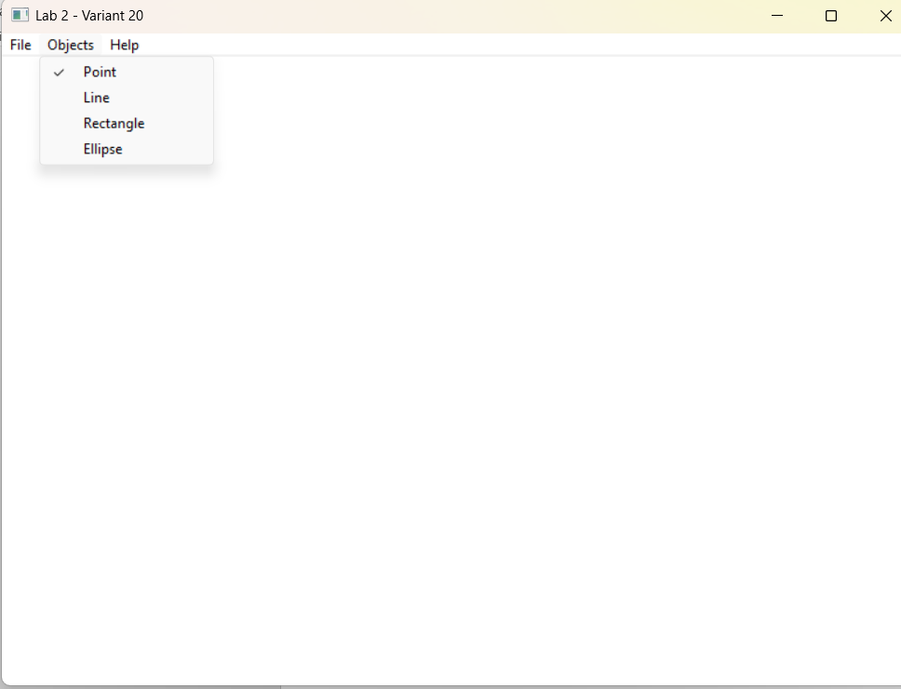
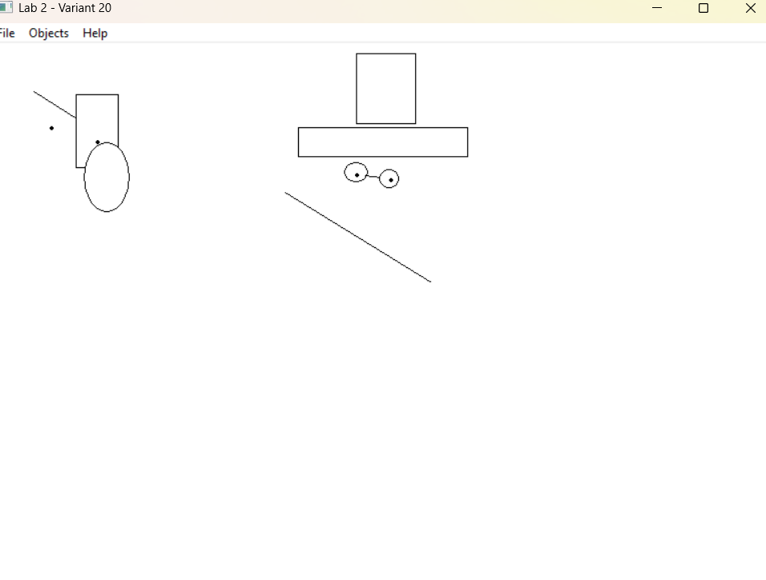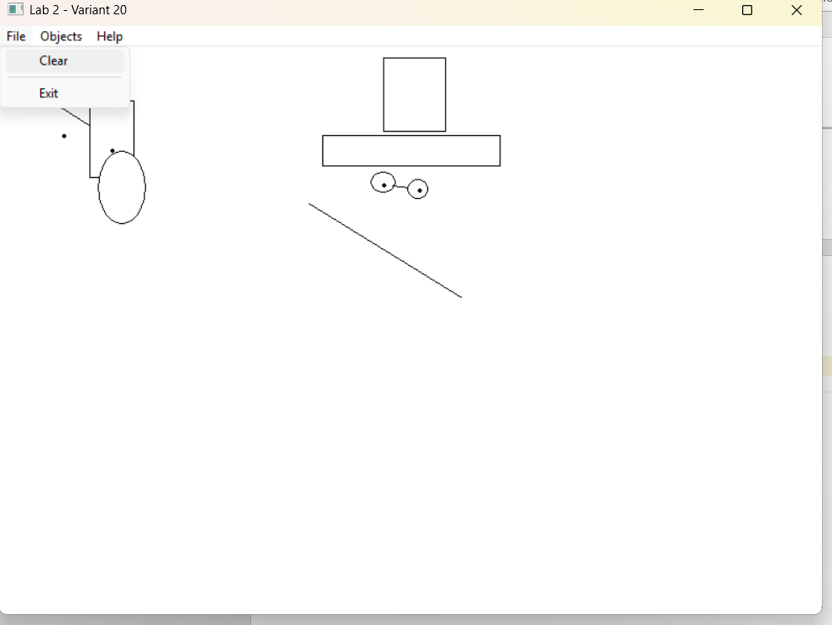
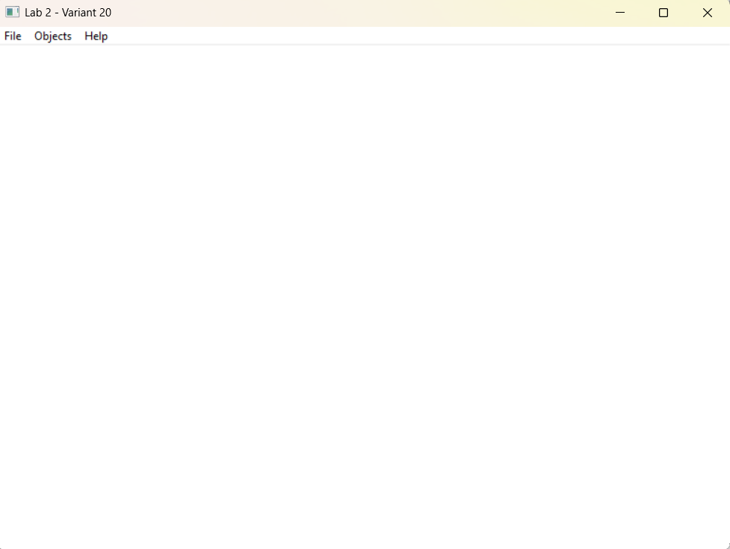

Висновки
Під час виконання лабораторної роботи №2 я засвоїв і практично застосував основні принципи об'єктно-орієнтованого програмування: інкапсуляцію, наслідування та поліморфізм на мові C++. За допомогою середовища Visual Studio та бібліотеки Win32 API було створено повноцінний десктопний графічний редактор.
У ході роботи було реалізовано:
- Статичний масив вказівників Shape* pcshape[120] для зберігання створених фігур.
- Динамічне введення об'єктів за допомогою миші в режимі «гумового сліду» із застосуванням XOR-режиму малювання (R2_NOTXORPEN).
- Механізм поліморфного виведення графічних примітивів усередині обробника WM_PAINT за допомогою віртуального методу Draw().
- Динамічне маркування активного інструмента в меню за допомогою повідомлення WM_INITMENUPOPUP.

